**Лабораторна робота № 2**

**з дисципліни «Офісні технології»**

**студента групи ПЗ-22-3**

**Казанікова Іллі Івановича**

**В ході виконання лабораторної роботи необхідно:**

Знайомство з технологією OLE (Object Linking and Embedding): зв`язування та впровадження об`єктів для створення складеного документа (compound document) за допомогою VBA Excel. Отримання навичок найпростіших прийомів програмування об’єктів іншого додатку (напр., Word, Access, PowerPoint). Використання можливостей додатку Word для оформлення звіту за вимогами.

**Завдання А:** Вивчення та застосування можливостейVBA Excel для роботи з іншими додатками та їх об’єктами: створення складених документів шляхом додавання зв’язаних та впроваджених об’єктів на робочий аркуш Excel;

***Вимоги:***

Продемонструвати можливості обміну даними між робочими аркушами файлу формату .xlsx та іншими додатками 2-х різних типів (напр., документом формату .docx додатку Microsoft Word, презентацією PowerPoint .pptx, таблицею Access, рисунком і т. п.) шляхом зв’язування або впровадження об’єктів **(ПРОГРАМНИМ ШЛЯХОМ!)**;

1. **Копіювання таблиці та фото з Word у Excel за допомогою VBA**

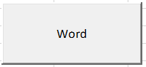

Код VBA:

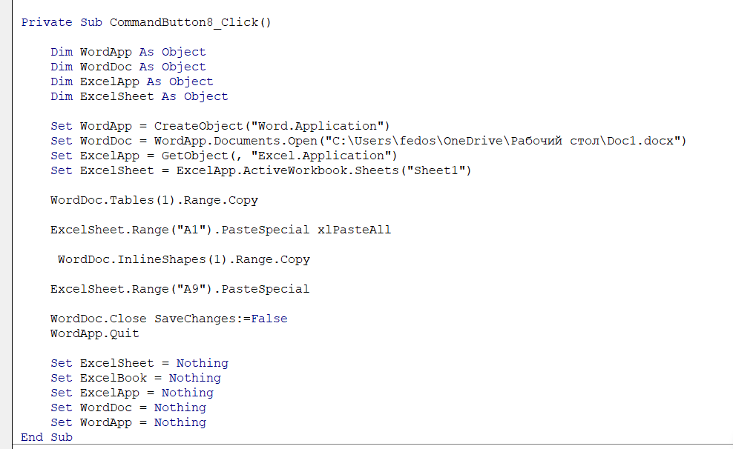

Результат:

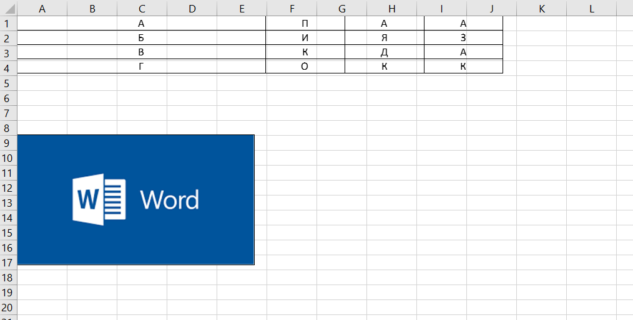

1. **Копіювання фото із Powerpint у Excel**

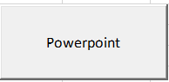

Код VBA: 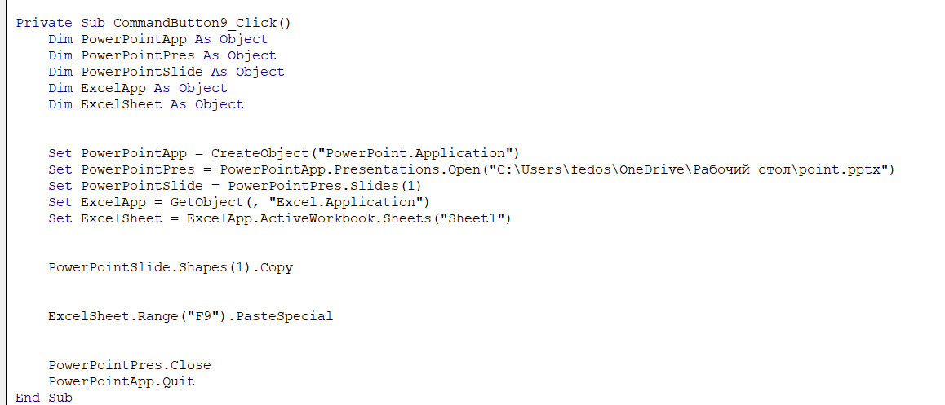

Результат: 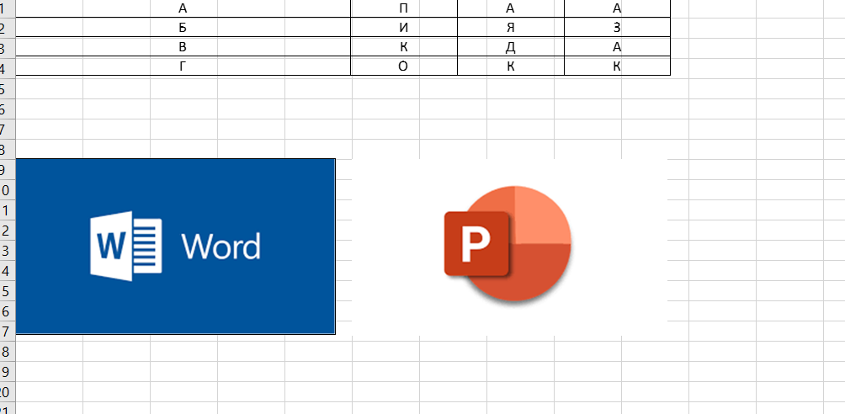

**Завдання В:** Застосування найпростіших прийомів програмування об’єктів іншого додатку (напр., Word, Access, PowerPoint) – АВТОМАТИЗАЦІЯ.

***Вимоги:***

Застосувати найпростіші елементи програмування об’єктів іншого додатку: продемонструвати можливості автоматизації в рамках іншого додатку (Word, Access, PowerPoint – на вибір автора).

1. **Зміна кольору текста:**

код VBA: 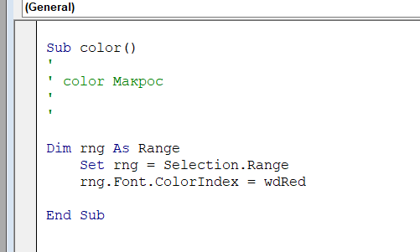

Результат: 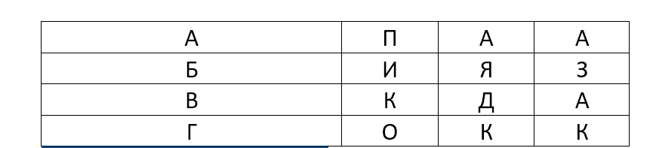

1. **Зміна розміру текста**

Код VBA: 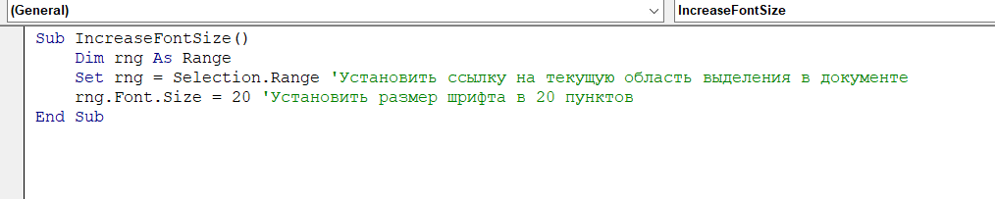

Результат:

